一．单项选择题（每题2分，共20分）
1．顺序表是线性表的 （ ）
①链式存储结构 ②顺序存储结构 ③ 索引存储结构 ④ 散列存储结构
2.对于顺序表的优缺点，以下说法错误的是 （ ）
①无需为表示结点间的逻辑关系而增加额外的存储空间
②可以方便地随机存取表中的任一结点
③插人和删除运算较方便
④由于顺序表要求占用连续的空间，存储分配只能预先进行(静态分配)
3. 单链表中，增加头结点的目的是为了 ( )
①使单链表至少有一个结点 ②标示表结点中首结点的位置
③方便运算的实现 ④说明单链表是线性表的链式存储实现
4.循环队列的队满条件为（在牺牲一个存储空间的情况下） ( )
①rear % maxsize ==(front+1) % maxsize;
②(rear+1)% maxsize == front+1
③(rear+1)% maxsize == front
④rear == front
5.循环队列的人队操作应为 ( )
①rear= rear+1 data[rear]=x
②data[rear]=x rear= rear+1
③rear=( rear+1)% maxsize data[rear]=x
④data[rear]=x rear=(rear+1)% maxsize
6．设有一顺序栈已含3个元素，如下图所示，元素a4正等待进栈。那么下列4个序列
中不可能出现的出栈序列是 （ ）
0 1 2 3 maxsize-1
sq
a1 | a2 | a3

↑top
①a3,a1,a4,a2 ②a3,a2,a4,a1 ③ a3,a4,a2,a1 ④a4,a3,a2,a1
7．以下说法错误的是 ( )
①二叉树可以是空集
②二叉树的任一结点都有两棵子树
③二叉树与树具有相同的树形结构
④二叉树中任一结点的两棵子树有次序之分
8．深度为5的二叉树最多有( )个结点(设树的层数为6)
①64 ②63 ③32 ④31
9．将含有83个结点的完全二叉树从根结点开始编号，根为1号，后面按从上到下、从左到右的顺序对结点编号，那么编号为41的双结点编号为 ( )
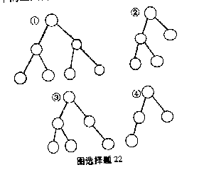
①42 ②40 ③21 ④20
图1
10．在图1的二叉树中，（ ）不是完全二叉树。

二．填空题（1-3题每空2分，4-6题每空1分，共20分）
1．下面程序段的时间复杂度T(n)= ___________。
for(i=l;i<=n;i++)
{
k++;
for(j=1;j<=n;j++)
l+=k;
}
2．以下运算实现在顺序栈上的进栈，请在_______处用适当的以填充
（存放栈元素的数组为ElmList）。
template<class ELEM>void Push(ELEM item)
{
if(top >= maxsize-1}{
cerr << “栈满” << endl;
return;
}
________________= item ;
________________；
}
3. 以下运算实现在循环队上的出队列，请在_______处用适当句子予以填充。（存放队列元素的数组为ElmList）
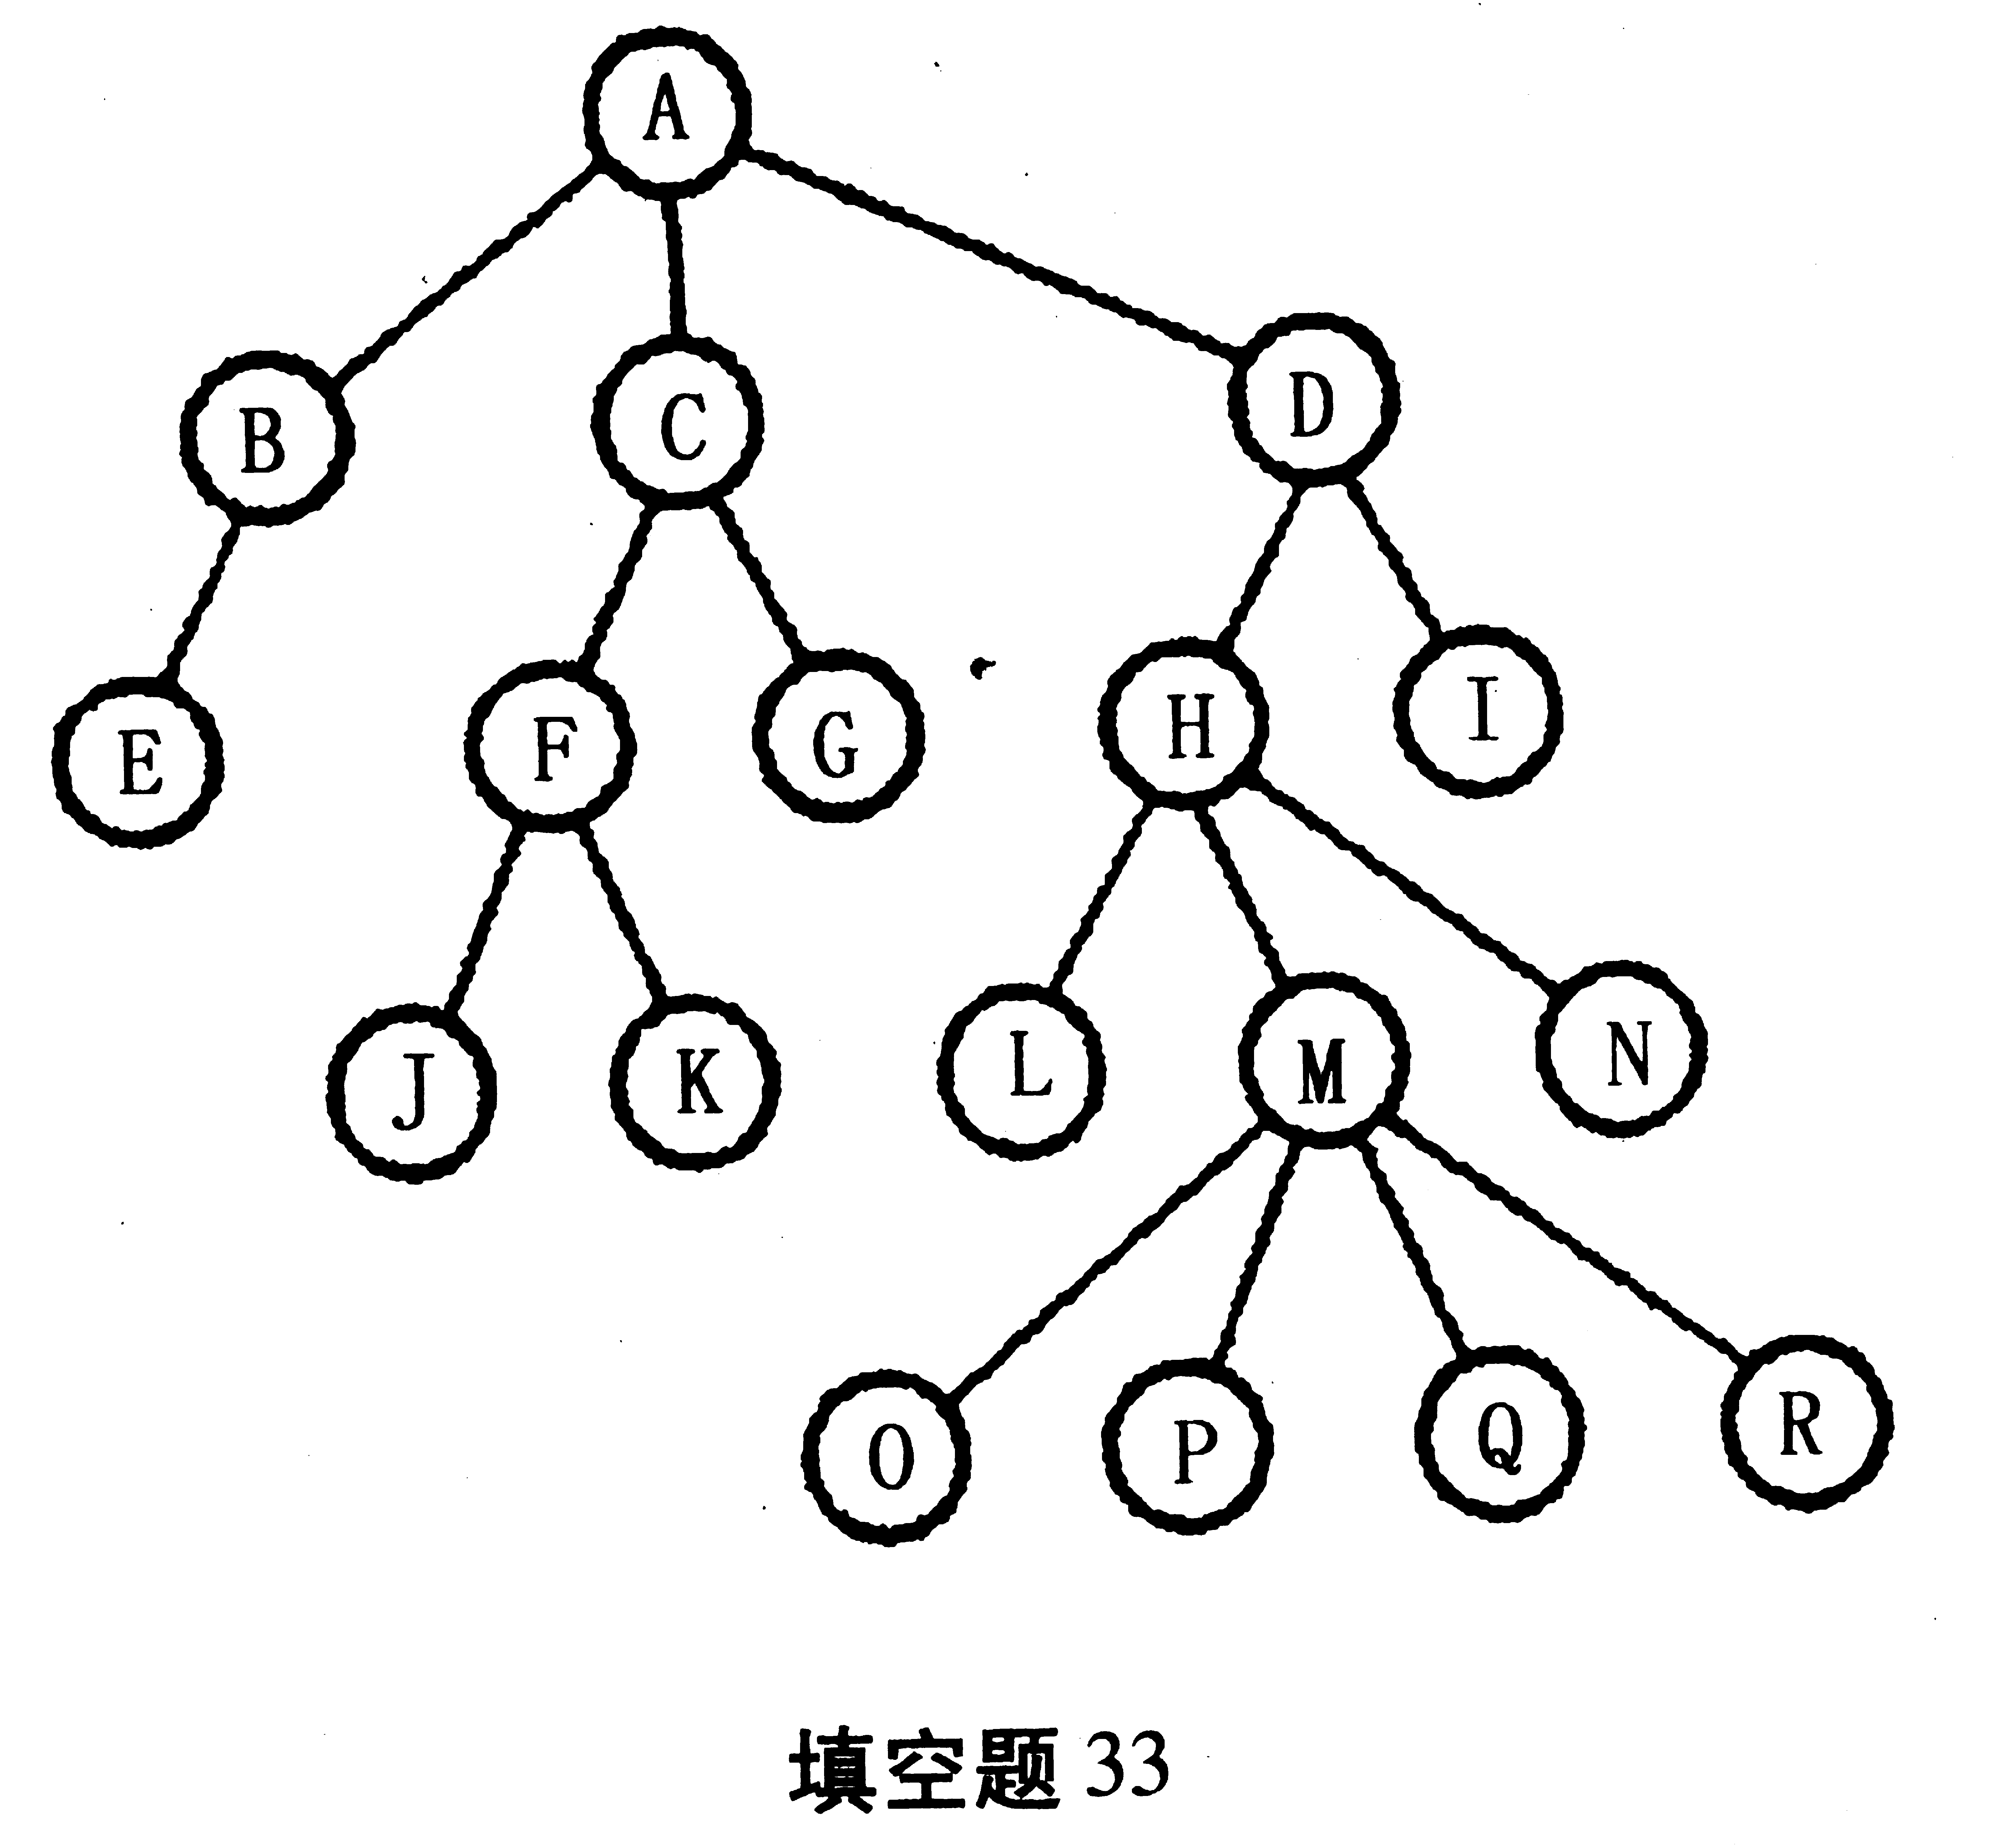
template<class ELEM> ELEM Queue::DeQueue()
图2
{
if(curr_len = = ________________)
{
cerr << “队空” << endl;
return；
}
ELEM temp = _____________;
____________ ____ ;
return temp;
}
4.二叉树第i(i>=0)层上至多有______个结点。
5.对任何二叉树，若度为2的节点数为n2，则叶子数n0=______。
6．一棵树的形状如图2所示，它的根结点是________，叶子结点是______ __，这棵树的度是________，这棵树的深度是________，结点F的孩子结点是________，结点G的父结点是________。
三．问答题（每题10分，共40分）
1．数据结构研究的内容有哪些，数据结构的逻辑结构有哪些，存储结构有哪些？

2．画出图3所示二叉树的中序线索二叉链表存储结构示意图。
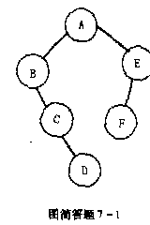
图3

A
J
I
F
C
H
G
D
B

3．已知一棵二叉树的前根序列和中根序列分别为ABDGHECFIJ及GDHBEACIJF，请画出这棵二叉树。

4．给定权值7，18，3，32，5，26，12，8，构造相应的哈夫曼树，并求这棵哈夫曼树的带权路径长度WPL。

四．算法设计题（每题10分，共20分）
1． 设A=（a₁,a₂,a₃,......a_{n}）和B=(b₁,b₂,.. .,b_{m})是两个线性表（假定所含数据元素均为整数）。若n=m且a_{i}=b_{i}(i=1,.. .,n),则称A=B;若a_{i}=b_{i}(i=1,.. .,j)且a_{j+1}<b_{j+1}（j<n<=m）, 则称A<B;在其他情况下均称A>B。试编写一个比较A和B的算法，当A<B,A=B或A>B是分别输出-1，0或者1。

2．假设在长度大于1的单循环链表中，既无头结点也无头指针。s为指向链表中某个结点的指针，试编写算法删除结点*s的前趋结点。

五．选作题（任选其一，共10分）
1．设有线性表A=(a₁,a₂,.. .,a_{m})和B=(b₁,b₂,.. .,b_{n}).试写合并A、B为线性表C的算法，使得：

C=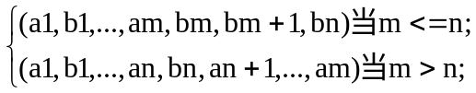
假设A、B均以单链表为存储结构。
2．有一二叉链表，按后根遍历时输出的结点顺序为a₁, a₂,…a_{n-1}, a_{n}。试编写一算法，要求输出后根序列的逆序a_{n},a_{n-1} …，a₂ , a₁ 。

